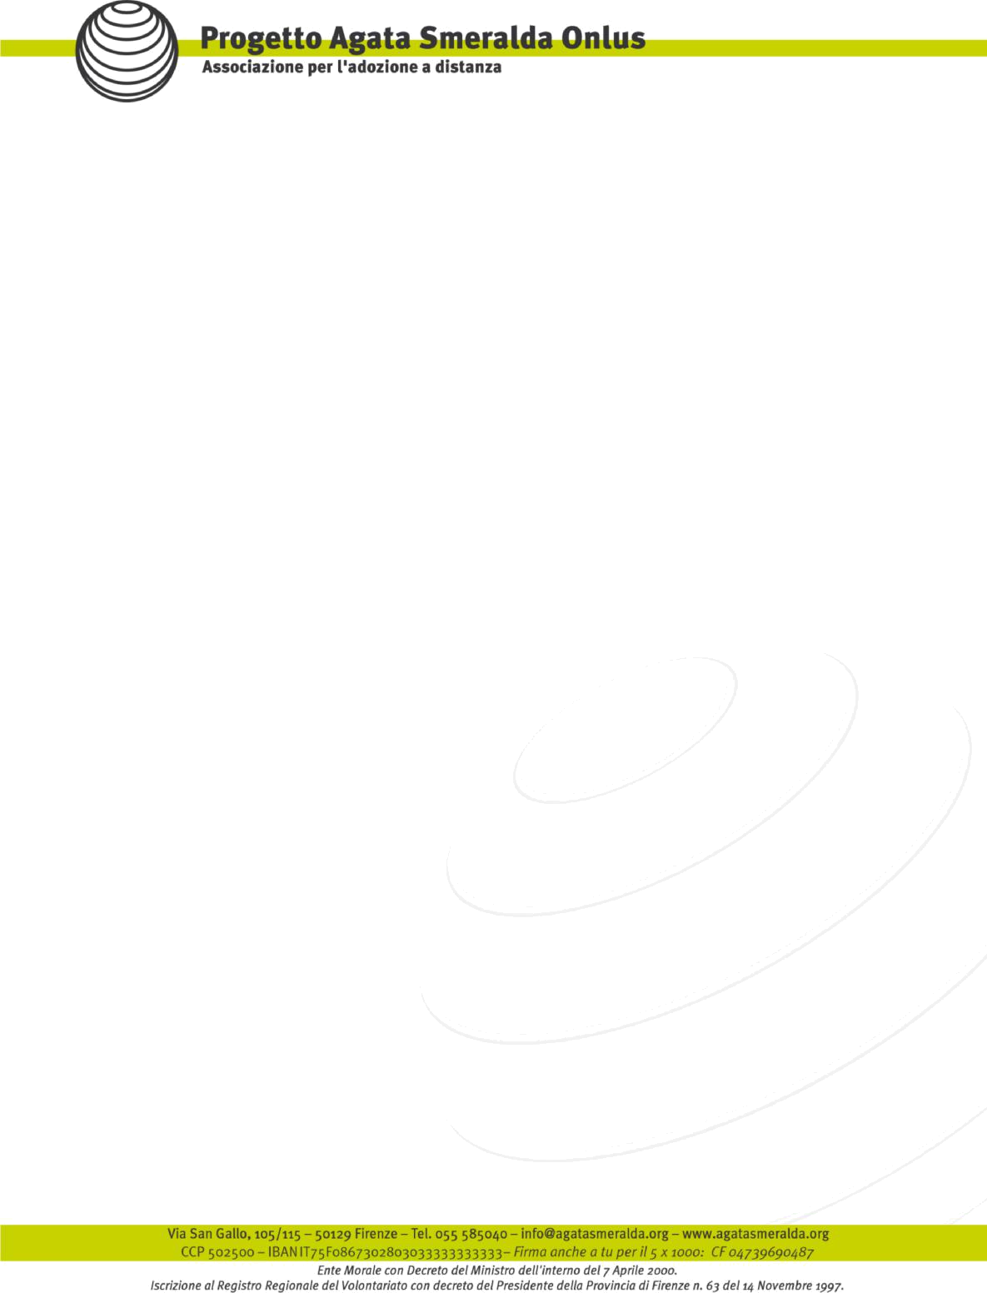

PROGRAMMA VISITA A FIRENZE 8 E 9 SETTEMBRE 2018

SABATO 8 SETTEMBRE

Ore 13.00: Arrivo a Firenze, sistemazione in Ostello 7 Santi, in Viale dei Mille n.11. Pranzo. Nel pomeriggio visita libera alla città di Firenze.

Ore 18.00: Per coloro che lo desiderano, Santa Messa prefestiva nella Chiesa dei Sette Santi, attigua all’Ostello.

Ore 20.00: Cena in Ostello, passeggiata notturna con degustazione di un gelato speciale ed escursione in pullman al Piazzale Michelangelo (Firenze di notte!).

DOMENICA 9 SETTEMBRE

Ore 8.00: Colazione in Ostello.

Ore 10.00: Visita al Museo e alla Basilica di San Marco (celle affrescate dal Beato Angelico).

Ore 11.30: Incontro nella sede del Progetto Agata Smeralda in Via San Gallo 115.

Ore 13.00: Pranzo presso l’Antica Trattoria da Tito, in Via San Gallo n.112/R - Dopo pranzo, nel tardo pomeriggio, partenza per Arquata del Tronto.

